財団法人全国珠算連盟はそろばん教育と文化の発展及び地域の活性化を目指して平成２３年６月に白井そろばん博物館を開館いたしました。地元の白井市はじめ、日本全国のそろばんや子供教育に関わる多くの皆さまのご協力をいただき運営しております。所蔵品も２３００点を超え、春夏のフェスタそして木下街道に設置のそろばん道祖神等の多彩な活動を行ってまいりました。また2019年には新館を増築し、来館された方々にはご好評をいただいております。現在さらに充実を目指し活動をしております。令和３年度は友の会会員数・千葉県一を目指して下記の会員を募集中ですので楽しみながらお申し込みください。
白井そろばん博物館 館長 石戸謙一
内容 | 学生会員 |  | ふるさと会員 | お楽しみ会員 | 応援会員
 | 小中生 | 高校以上
年会費 | 500円 | 1,000円 | 2,000円 | 5,000円 | 10,000円
入館料 | １年間無料 |  | １年間無料 | １年間無料 | １年間無料
同伴者入館料 | 100円引 |  | 100円引家族無料 | 100円引家族無料 | 100円引家族無料
特別特典 | － |  | － | 5Kgプレゼント等 | 10Kgプレゼント等
○お楽しみ友の会会員証の発行、各種特典講座を開催しております。
○会員名を記した木札を館内に掛けさせていただいております。
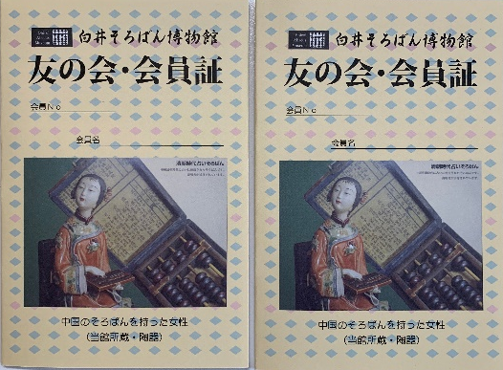
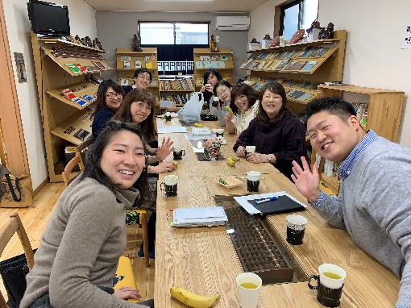
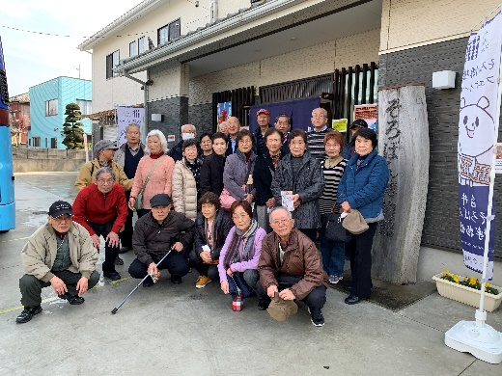

お申し込みは下記の申込書に記入の上、直接当博物館にお申込みいただくか、FAX又はe－ｍailの上，下記宛てにお振り込みください。
270-1422千葉県白井市復1459-12 白井そろばん博物館 電話047-492-8890 FAX047-401-8897
e－mail hakubutsukan@oregano.ocn.ne.jp
郵貯銀行 10550-14858101 財団法人全国珠算連盟 代表理事 石戸謙一
三井住友銀行・千葉ニュ－タウン支店 普通3473656 上記に同じです

白井そろばん博物館会員入会申込書、更新申込書
□子供会員 □学生会員 □ふるさと会員 □お楽しみ会員 □博物館応援会員
お名前 |  | 連絡先（電話Ｎｏ）
勤務先・学校 |  | ﾒ-ﾙｱﾄﾞﾚｽ
ご住所 | 〒

「大人の健康そろばん館長講座」

白井そろばん博物館館長が指導する、今までにない大人のための自由で誰でも楽しく学べるそろばん講座です。そろばんを学習した事のない未経験の方も、経験者もそれぞれにあった学習ができます。

開催講座 ①自由学習コ－ス 月２回（１回１時間）
好きなそろばんで、好きな科目を、好きな方法で学習できます。

②一般教養コ－ス 月２回（１回１時間）
一般的なそろばんの学習ができます。

③博物館教養コ－ス 月２回（１回１時間）
博物館の展示物の学習・研究ができます。

開催日時 博物館開館日であれば自由に選べます。
毎週月､火はお休みです

時間は１１：００～１６：００の間で予約できます。原則個別指導です。

※原則は予約制ですが空いていれば当日学習もできます。
※但し、館長出張等で不在の場合は中止となります。

参加費用 1回1,000円（※但し、博物館入館料300円とテキスト代は実費です）
※博物館友の会員は無料です。（年間会費2,000円から）
特典がたくさんありますのでお問い合わせください。
※そろばんの無い方は博物館で販売しています。（１回レンタル１００円）

募集人数 ２０２１年度 １００名

申込締切 定員になり次第締め切りとさせていただきます

申込先 白井市復1459-12 白井そろばん博物館 電話047-492-8890 FAX047-401-8897

交通アクセス 車の方 国道１６号白井市白井交差点印西方面１分右側
電車の方 北総線白井駅徒歩２５分、タクシ－５分 バス１０分

白井そろばん博物館

